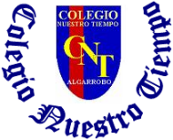

Colegio Nuestro Tiempo - R.B.D.: 14.507-6
Teacher of English Language: Francisca Alvarez P.
Profesor de Artes Musicales: Cristóbal Baeza
Guía de trabajo N°5
Idioma extranjero: Inglés y Artes Musicales
Primero Básico
Semana 5

Name: ____________________________________________________________ Date: April 27th, 2020

Total score: 33 points Score: ____________ Mark: ___________________
Objective | To recognize parts of the body, actions  Reconocer instrumentos musicales
Activity 1 (7 pts)

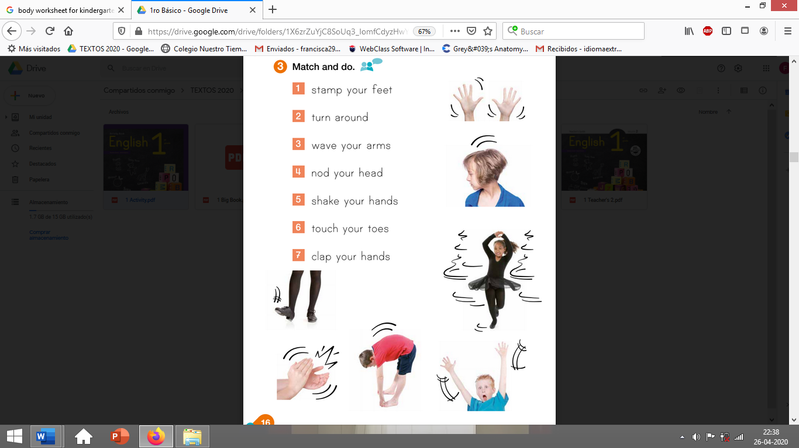
I. Go to your ACTIVITY BOOK and answer the activity 3 from page 16

Activity 2
II. Go to your ACTIVITY BOOK and answer the activity 4 and 5 from page 17 (4 pts)
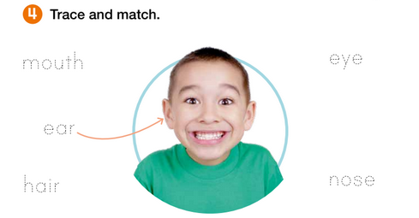

Actividad 3
III. Traza las líneas para escribir el nombre correcto de estos instrumentos musicales en inglés. (4 pts)
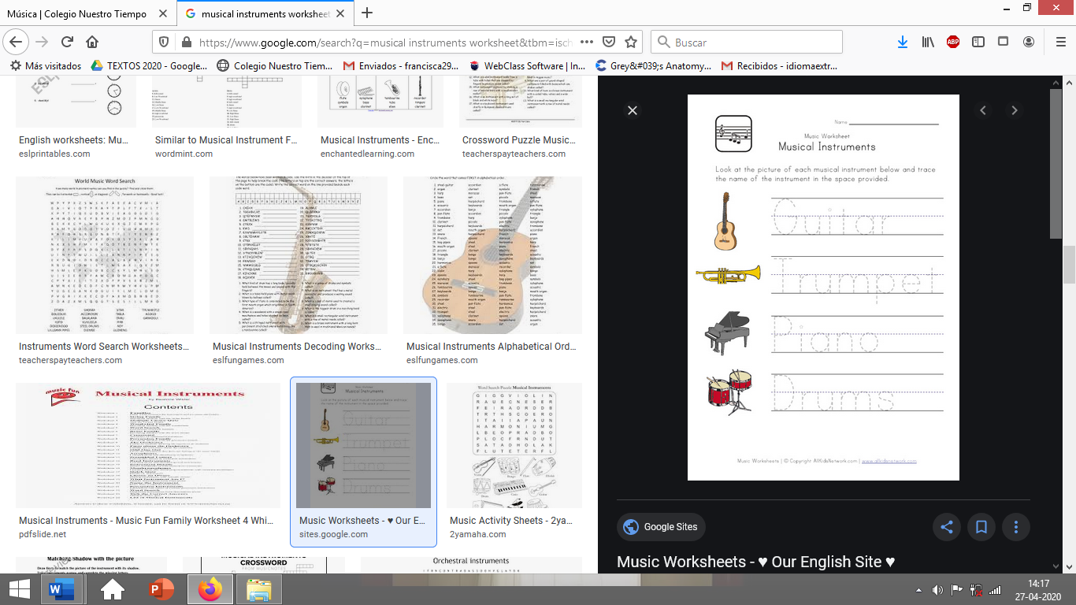
IV. Dibuja tu instrumento musical favorito. (3 pts)

Actividad 4 (15pts)
Toma fotos y/o envía las guías de trabajo de inglés realizadas desde la semana 1 a la 5 para ser revisadas y entregar retroalimentación de tu trabajo vía email: idiomaextranjeroingles@gmail.com
Las guías de música envíalas al mail crisbamusica@gmail.com indicando nombre y curso.

